Водный гребной тренажер
VictoryFit VF-WR802

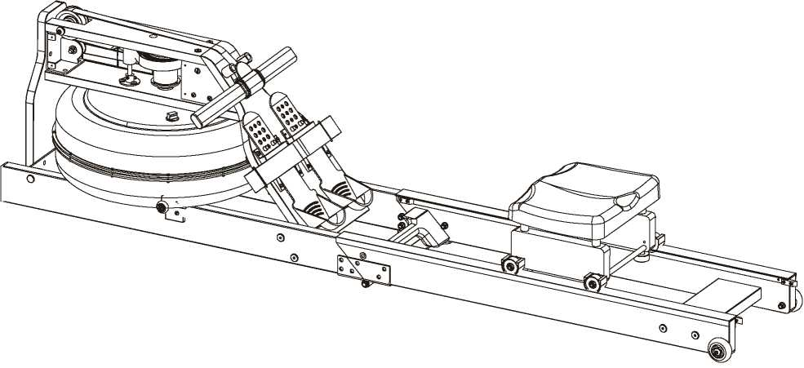


Обязательно прочтите настоящую инструкцию перед сборкой и использованием тренажера.
В ней указана информация, необходимая для правильного использования,
сборки и технического обслуживания тренажера.

Благодарим вас за приобретение данного изделия. Сохраните данную инструкцию для использования в будущем.
СОДЕРЖАНИЕ
Инструкции по технике безопасности 2
Складной водный гребной тренажер 3
Разминка 4
Компоненты 5
Части гребного тренажера 6
Меры предосторожности 7
Резервуар для воды 8
Закачка и очистка воды 9-10
Педали 11
Инструкция по эксплуатации электронных часов 12 -14
Как использовать гребной тренажер 15
Поиск и устранение неисправностей 16
1

Инструкции по технике безопасности
- Устанавливайте тренажер в строгом соответствии с инструкцией. После завершения сборки обязательно проверьте прочность всех болтов, прокладок и других комплектующих.
- Перед выполнением физических упражнений необходимо проконсультироваться с врачом о том, какая частота, время и сила упражнений подходит для вашего возраста и состояния.
- Если вы почувствовали недомогание, одышку, головокружение, головную боль, боль, сдавливание грудной клетки и любой другой дискомфорт, немедленно прекратите выполнение упражнений.
- Не подпускайте детей к этому тренажеру во время выполнения упражнений. Этот тренажер разработан специально для взрослых. Не позволяйте детям пользоваться им.
- Не забывайте проводить регулярное обслуживание системы безопасности его движущихся частей. Вокруг тренажера должно оставаться 0,5 м свободного пространства.
- Убедитесь в безопасности всех частей данного тренажера, прежде чем использовать его для выполнения упражнений.
- Осторожно используйте данный тренажер. Если вы обнаружили необычный звук и другие проблемы, немедленно прекратите выполнять упражнения.
- Не надевайте свободную одежду, чтобы избежать ее защемления между деталями тренажера.
- Данный тренажер предназначен для использования исключительно внутри помещений. Его максимальная грузоподъемность составляет 120 кг. Если общий вес человека превышает установленный предел, тренажер использовать не следует.
- Будьте осторожны и избегайте травм во время перемещения.
- Вес пользователя не должен превышать 120 килограммов.
Предупреждение:
Пользователю следует проконсультироваться с врачом перед выполнением любых упражнений, особенно если у него уже возникали некоторые проблемы со здоровьем. Важно! Прочтите все инструкции перед использованием любых тренажеров.
Сохраните данную инструкцию для возможности обращения к ней в дальнейшем.
2

Складной водный гребной тренажер
Способ складывания следующий:
При складывании потяните рукоятку вверх.
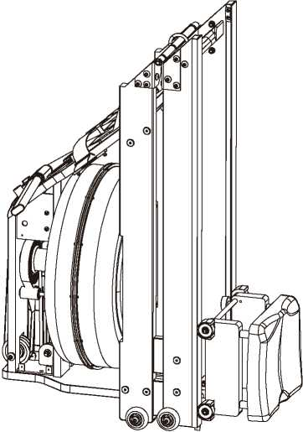
Вид после складывания
3
Рукоятка для складывания
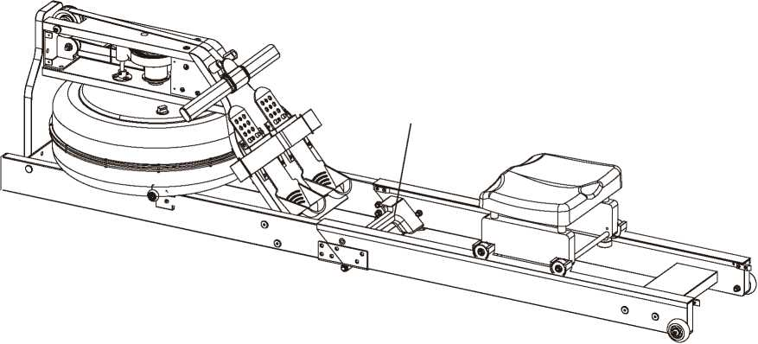
Разминка
Разминка очень важна, поскольку она позволяет разогреть тело, заставить мышцы растянуться, усилить кровообращение, улучшить сердечный ритм и доставить больше кислорода к мышцам. После завершения упражнений вы можете повторить эти действия, чтобы замедлить сердечный ритм и уменьшить болезненность мышц. Мы рекомендуем выполнять следующие виды растяжки:
Растяжка бедра
Сядьте на землю и сделайте так,
чтобы подошвы обеих ног
были обращены друг к другу. Отведите колени наружу и
постарайтесь согнуть
ваши ступни внутрь
с помощью рук
и постепенно толкайте
колени к полу.

Растяжка задней части голени
Обопритесь на стену или своего
партнера с помощью рук, и встаньте,
расставив ноги на ширине плеч,
при этом одна нога должна
стоять впереди другой. Задняя нога должна быть прямой в колене,
а передняя нога должна быть согнута. Наклоните тело под углом
45 градусов. Пяткой задней ноги
Сильно упирайтесь в пол.
Растяжка сгибателей бедра
Встаньте на колено левой ноги.
Положите руки на бедра
и толкайте бедра вперед.
После завершения, выполните
Те же действия другой ногой.
Растяжка живота
Лягте лицом вниз на
Лягте на пол лицом вниз
и положите руки под плечи.
Надавите руками вниз и выполните
отжимания, но не отрывайте
бедра и ноги от земли.
Не отрывайте бедра пола,
вытягивайте руки как можно
дальше и растягивая живот
и туловище.
Растяжка спины в положении стоя
В положении стоя
Расставьте ноги чуть меньше,
чем на ширине плеч. Обопритесь подбородком о грудь
и согните верхнюю часть тела.
Не сгибайте ноги и держите
их как можно более прямыми.
После завершения растяжки,
Медленно и аккуратно встаньте.
Растяжка спины
Лежа на полу на спине, вытяните руки,
а все тело расположите в виде креста. Поднимите одну ногу (например, сначала поднимите правую ногу) и отведите ее как можно дальше от противоположной руки.

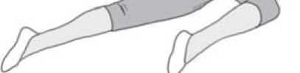

4
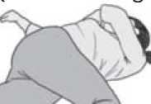
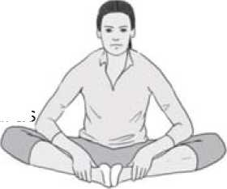
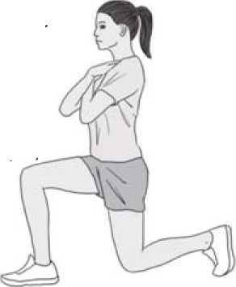
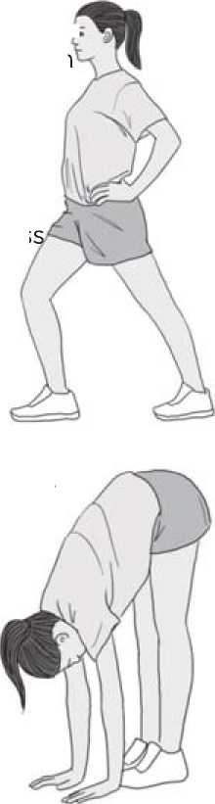
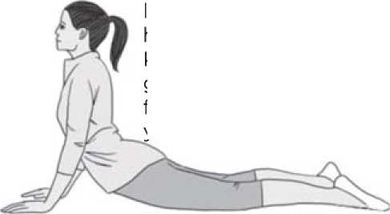

Компоненты
Коробка включает основной корпус гребного тренажера, электрический насос, руководство пользователя

Основной корпус
гребного тренажера
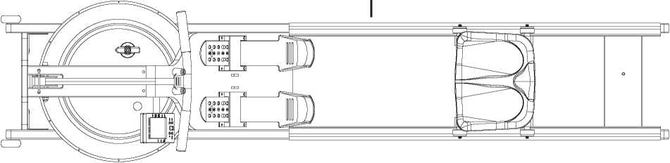
Руководство пользователя

5
Электрический насос
Руководство пользователя
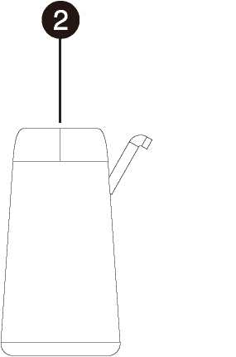

6
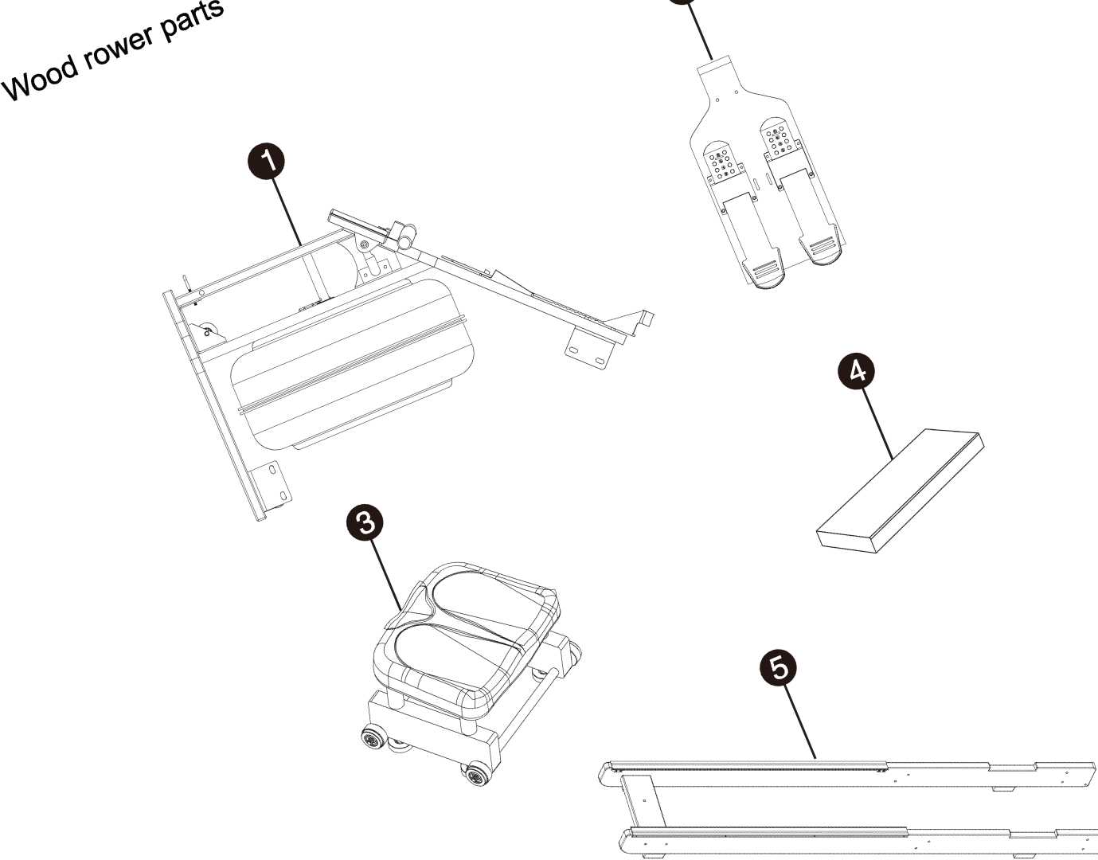

Меры предосторожности
Испытания перед использованием и меры предосторожности
1.Направляющая
Перед тем как сесть на гребной тренажер, проверьте колеса и направляющие сиденья на наличие грязи и мусора. Мелкие предметы могут блокировать колеса и направляющие сиденья и повреждать их поверхность. Перед каждым использованием необходимо проверять направляющие на наличие мусора и регулярно очищать их.
- Крепеж
Болты рамы необходимо регулярно проверять на затяжку. Проверяйте их в конце первого месяца после начала использования и каждые 12 месяцев.
- При хранении гребного тренажера в вертикальном положении, выберите соответствующее положение.
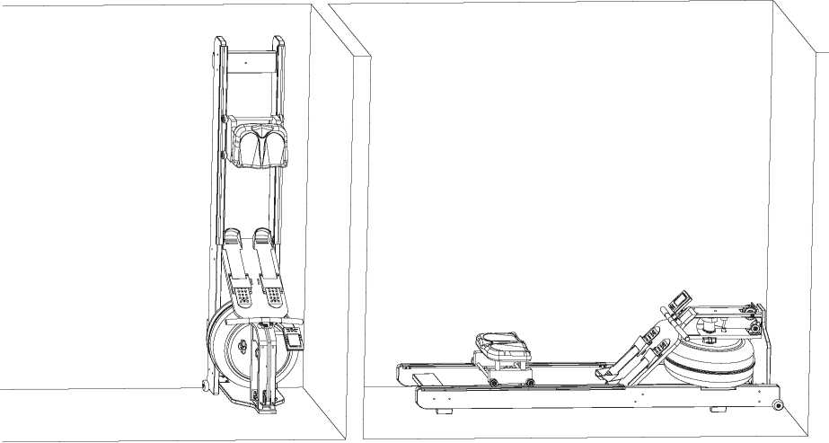
- Выберите ровный участок поверхности для использования гребного тренажера, чтобы избежать качания и преждевременного износа.
7

Резервуар для воды
Благодаря резервуару для воды с адаптивным сопротивлением вы сможете насладиться настоящей греблей на лодке или каноэ. Сопротивление определяется в зависимости от скорости движения спортсмена и объема воды в резервуаре и адаптируется к различным предпочтениям по сопротивлению разных людей.
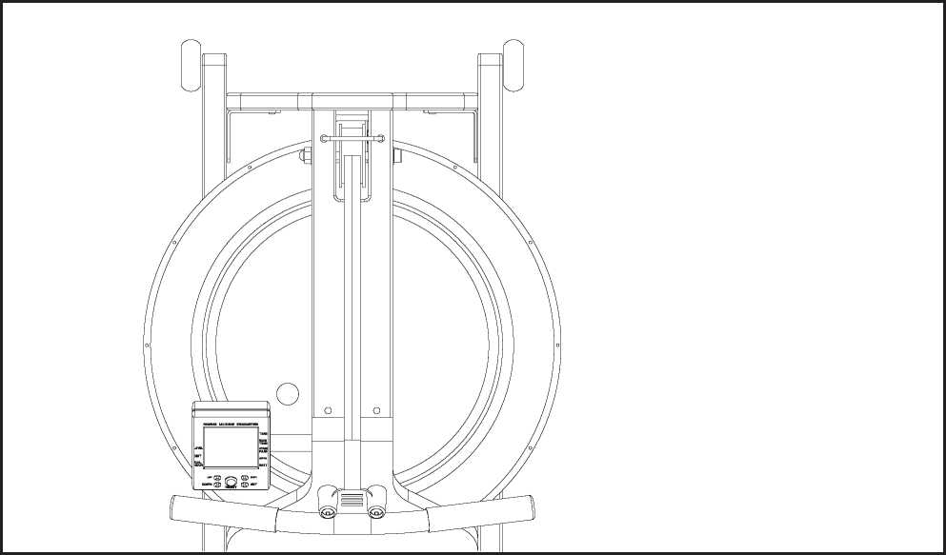
Упражнения для продвинутых пользователей
Как только вы найдете подходящий для себя темп, вы можете внести некоторые изменения в частоту гребков и их количество, чтобы еще больше увеличить объем упражнений. Большинство гребцов используют для тренировок интервальные тренировки с сочетанием с тренировками низкой интенсивности и кратковременными тренировками высокой интенсивности.
8

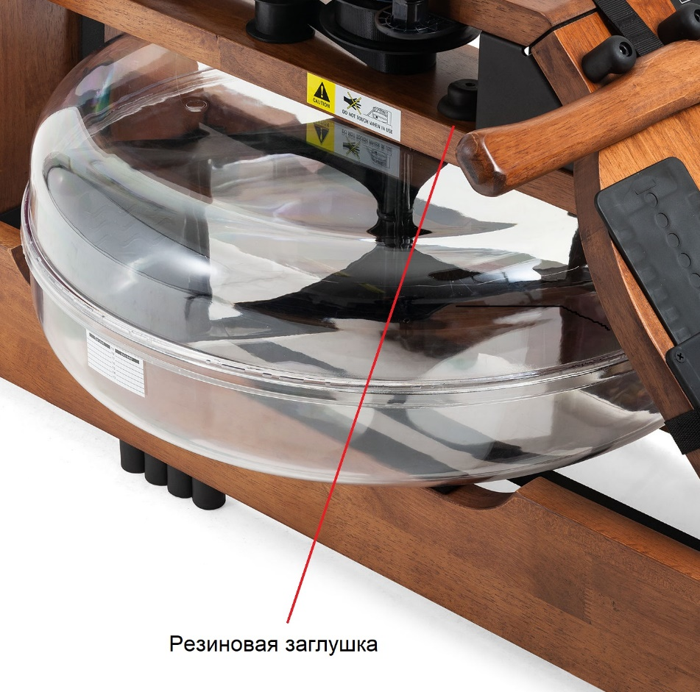

Закачка и очистка воды
Этапы выполнения
- Снимите резиновую заглушку с верхней части бака.
- Поставьте большое ведро с водой рядом с гребным тренажером, вставьте выходное отверстие насоса в емкость с водой и вставьте нижний шланг в емкость с водой.
- Запустите электрический насос и начните подавать воду. Количество закачиваемой воды определяется по отметке уровня воды в водяном баке. Внимание! Не заливайте слишком много воды!
- После того, как закачка воды достигнет желаемого уровня воды, выключите электрический насос.
- Установите резиновую заглушку на место.
Примечание: Если качество местной воды слишком плохое, рекомендуется использовать дистиллированную воду вместо водопроводной.

9

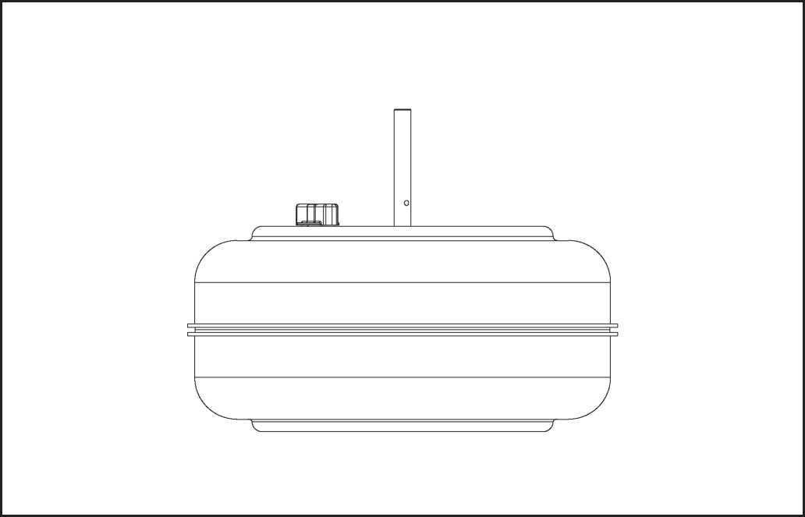
Обратите внимание, что в случае изменения цвета воды, размножения бактерий или водорослей, замените воду.
10

Педали
Регулировка опоры
Отрегулируйте ремешки на подножках (A) и вставьте направляющие подножки в соответствующие пазы (B). Вы можете отрегулировать высоту подножек в соответствии с вашими индивидуальными потребностями.
Предупреждение: Прежде чем использовать гребной тренажер для выполнения упражнений, убедитесь, что нога зафиксирована на педали, а ползунок педали закреплен на застежке.

11
Подножки
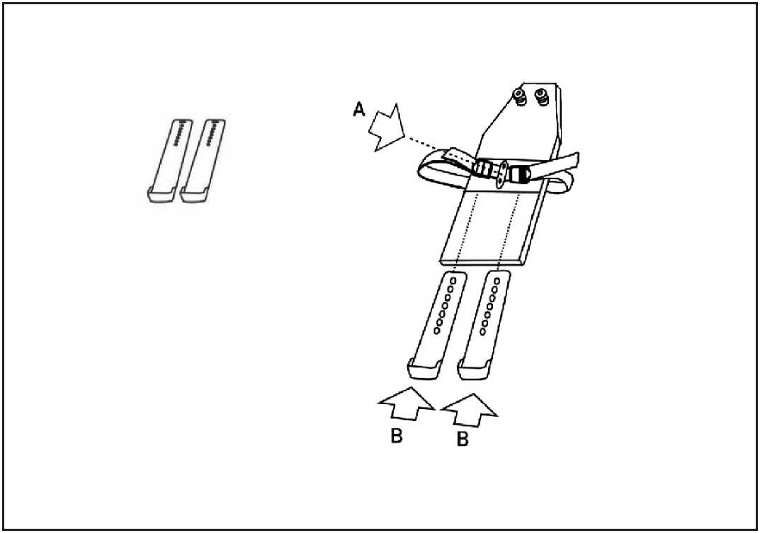

Инструкция по эксплуатации
1- ФУНКЦИЯ |  | ДИСПЛЕЯ
№ | ПОЗ. | ДИАПАЗОН  НА ДИСПЛЕЕ | Диапазон настройки | Память | RZ | Описание
1 | ВРЕМЯ | 0:00-99:99 | ±1 минута | Да | Да | 1. При отсутствии настройки, то время будет циклично накапливаться.  2.1 Если пользователь задал значение, то отсчет времени будет вестись от заданного значения до нуля. Действие будет сопровождаться 4 звуковыми сигналами)  3- Если в течение 4 минут сигнал не поступит, консоль перейдет в режим ожидания.
2 | РАССТОЯНИЕ | 0-9999 | 0-9990  ±10K  ±10M | Да | Да | 1. При отсутствии настройки, то время будет циклично накапливаться.  2.1 Если пользователь задал значение, то отсчет времени будет вестись от заданного значения до нуля. Действие будет сопровождаться 4 звуковыми сигналами)  3- Если в течение 4 минут сигнал не поступит, консоль перейдет в режим ожидания.
3 | КАЛОРИИ | 0-9999 кал | 0-9990 (±10) | Да | Да | 1. При отсутствии настройки, то время будет циклично накапливаться.  2.1 Если пользователь задал значение, то отсчет времени будет вестись от заданного значения до нуля. Действие будет сопровождаться 4 звуковыми сигналами)  3- Если в течение 4 минут сигнал не поступит, консоль перейдет в режим ожидания.
4 | SPM | 0-999 | нет | нет | Да | В состоянии START:  - Если сигнал датчика поступает в течение 3 с, отобразится соответствующее значение.  - Если в течение 4 с не поступает сигнал от датчика, то через 6 с значение вернется к нулю.  - Данные отображаются в одном окне со значением в ваттах и переключайте отображение каждые 5 секунд.
5 | ГРЕБКИ | Данные показаны в одном окне со значением в ваттах | 0-9990 (±10) | Да | Да | ГРЕБКИ и ОБЩЕЕ КОЛИЧЕСТВО ГРЕБКОВ отображаются в одном окне. Отображение меняется каждые 5 секунд.
6 | 500м/время | 0:00-99:59 | нет | нет | нет | Катание на лодке 500 м, необходимое время
7 | ВАТТ | 0-999 | нет | нет | нет | - Если сигнал датчика поступает в течение 3 с, отобразится соответствующее значение.  - Если в течение 4 с не поступает сигнал от датчика, то через 6 с значение вернется к нулю.  - Данные отображаются в одном окне с SPM, отображение меняется каждые 5 секунд.
8 | ПУЛЬС | P-30-230  ЧСС | 0-30-230  (±1)ЧСС | Да | Да | - Если на вход подается импульсный сигнал, то через 7,5 с (отсчет ведется от первого значения ПУЛЬСА) отобразится начальное значение.  - Если в течение 6 с пульс не отобразится, значение вернется к нулю.  - Метод расчета, см.
12

Приложение 1.
d. Если пульс превышает заданное значение, значение в окне ПУЛЬС будет мигать каждую секунду или СИГНАЛ ОТСУТСТВИЯ ПУЛЬСА (PULSE OVER ALARM) = 2 сигнала/сек. (сигнал тревоги будет звучать каждую секунду).
9 | Ручная  Программа |  |  |  |  | Если монитор не вошел ни в один режим и обнаружил датчик оборотов (RPM), монитор выполнит БЫСТРЫЙ ЗАПКУСК (QUICK START).
10 | ИНТЕРВАЛ:  20-10 |  |  |  |  | 1- ИНТЕРВАЛ режима упражнений  2- Упражнение 20 с, отдых 10 с
11 | ИНТЕРВАЛ 10-20 |  |  |  |  | 1- ИНТЕРВАЛ режима упражнений  2- Упражнение 10 с, отдых 20 с
12 | ИНТЕРВАЛ:  ВЫБОРОЧНЫЙ |  |  |  |  | 1- ИНТЕРВАЛ режима упражнений  2- Время тренировки и отдыха устанавливается пользователем.
13 | ЦЕЛЬ  ВРЕМЯ |  |  |  |  | Время тренировки устанавливается пользователем.
14 | ЦЕЛЬ  РАССТОЯНИЕ |  |  |  |  | Расстояние тренировки устанавливается пользователем.
15 | ЦЕЛЬ  КАЛОРИИ |  |  |  |  | Значение КАЛОРИИ устанавливается пользователем.
16 | ЦЕЛЬ  ГРЕБКИ |  |  |  |  | Значение ГРЕБКИ устанавливается пользователем.
17 | ЦЕЛЬ  ПУЛЬС |  |  |  |  | Частота сердечных сокращений устанавливается пользователем.
18 | o  Вкл/Выкл: |  |  |  |  | Пользователь может включить или выключить приложение bluetooth. Если пользователь включил ПРИЛОЖЕНИЕ, на консоли появится значок €3. Если пользователь отключил ПРИЛОЖЕНИЕ, консоль будет отображаться нормально, но ПРИЛОЖЕНИЕ не может быть использовано.
13

Подключение bluetooth:
1,1 Для подключения пользователь должен ознакомиться с руководством по использованию ПРИЛОЖЕНИЯ.
1.2-Адрес загрузки: отсканируйте этикетку с QR-кодом для прямой загрузки.

1.3 Пользователь может найти руководство по эксплуатации в приложении.
Примечание:
- Если ЖК-дисплей тускнеет, это означает, что необходимо заменить батарейки.
- Если сигнал не поступает, проверьте, подключен ли кабель.
14

ГРЕБЛЯ

Основные действия
- Расслабьтесь и начните двигаться вперед, затем держите руки и спину прямыми и напрягайте ноги.
- Отведите руку назад, за колено, до положения таза, и завершите гребковое движение перевернув таз.
- Вернитесь в исходное положение и повторите действия.
- Для получения дополнительной информации о технике гребли, см. онлайн-руководство.

Время тренировки
- Начиная с 5-минутной тренировки каждый день, гребите на расстояние 500 метров в течение 2 минут 30 секунд - 2 минут 45 секунд. Круговорот воды между гребками должен быть непрерывным.
- Продолжайте увеличивать время тренировки каждый день, пока не сможете легко адаптироваться к тренировкам 3-4 раза в неделю по 30-45 минут каждая.
- Это позволит эффективно повысить аэробную выносливость, мышечный тонус, сжечь калории и сбросить вес.
Предупреждение:
Перед началом тренировки проконсультируйтесь с врачом. Если вы почувствовали головокружение, немедленно прекратите тренировку.

15
Возьмитесь за ручку, спина и руки при этом должны быть прямыми, расслабьтесь и сдвиньтесь вперед. | Двигайте ногами, держите спину и руки прямыми. | С помощью рук и ног продолжайте вытягиваться назад до положения таза | Сдвигайте верхнюю часть тела вперед. | Вернитесь в исходное положение и повторите действия.
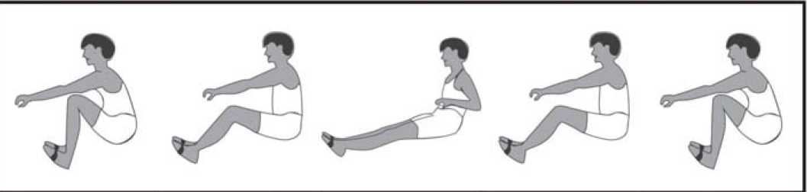

Поиск и устранение неисправностей
Проблема | Причина | решение
Изменение цвета воды или помутнение | Гребной тренажер находится под воздействием прямых солнечных лучей или вода не была очищена. | Переместите гребной тренажер, чтобы уменьшить попадание прямых солнечных лучей. Замените воду в соответствии с инструкциями данного руководства. Рассмотрите возможность использования дистиллированной воды для заправки.
Гребной тренажер срывает резиновое колесо | Натяжной трос не слишком тугой, а отдача недостаточно сильная. | Выполните повторную установку гребного тренажера и затяните натяжной трос.
После установки батареек дисплей не светится. | Батарейки установлены неправильно или нуждаются в замене | Попробуйте еще раз и правильно установите батарейки. Если после этого дисплей не работает, обратитесь в службу послепродажного обслуживания.
16
1

Мы предоставляем гарантию качества продукции на один год.

В течение срока гарантии мы осуществляем БЕСПЛАТНУЮ замену вышедших из строя деталей. В случае неправильной сборки, неправильной эксплуатации или самостоятельной замены неисправных деталей наша компания снимает с себя всякую ответственность. Для получения гарантийного обслуживания необходимо предоставить заполненный гарантийный талон и/или документы, подтверждающие приобретение изделия. Данная продукция предназначена для домашнего использования, если неисправность возникла в результате коммерческого использования продукта, компания не несет никакой ответственности.
ПРОИЗВОДИТЕЛЬ/MANUFACTORY:
Джуньхуа Женьгвей Индастри энд Трэйд Ко ЛТД / Jinhua Zhengwei Industry and Trade Co., LTD. Адрес/Address: No.3 Мудань, улица Байян, уезд Уи, город Цзиньхуа, Чжэцзян, Китай / No.3 Mudan Load, Baiyang Street, Wuyi County, Jinhua City, Zhejiang, China
СТРАНА ИЗГОТОВИТЕЛЯ: КИТАЙ/CHINA
Поставщик: ООО «Сан Планет СПБ», 191167, г. Санкт-Петербург, наб. реки Монастырки, дом 5, Литер В, пом/ком 3-Н/4.
Все актуальные изменения в конструкции либо технических спецификациях изделия отражены на официальном сайте поставщика оборудования ООО «Сан Планет СПб» www.victoryfit.ru Последнюю версию Руководства пользователя Вы можете найти на сайте поставщика ООО «Сан Планет СПб» www.victoryfit.ru Данное руководство было тщательно отредактировано, если вы обнаружили ошибку, пожалуйста, отнеситесь с пониманием. Если изображения продукта отличаются от настоящего продукта, то верным является внешний вид продукта. Любое улучшение функционала и технических характеристик продукта производится без дополнительного уведомления пользователя. Для обеспечения правильной работы и эксплуатации устройства, пожалуйста, внимательно прочитайте данное руководство, в особенности раздел о правилах техники безопасности. Храните инструкцию в надежном месте для возможного обращения в будущем.

ГАРАНТИЙНЫЙ СРОК 1 ГОД

